Информационная встреча
«Отмечаем Всемирный День защиты прав потребителей»

В объединении «Начни своё дело» 21.03.18 состоялось очередное мероприятие в рамках Всемирного дня защиты прав потребителей. В 2018 году он прошёл под девизом «Сделаем цифровые рынки справедливыми и честными».
На занятие к учащимся (52 чел.) пришла в гости юрисконсультант консультационного пункта по защите прав потребителей Р.Д. Разночинцева, которая познакомила ребят с содержанием данного вопроса. Молодые люди посмотрели презентацию по теме, задавали вопросы. По окончании мероприятия учащиеся заполнили анкеты на знание потребительских прав, получили ннформационные материалы с рекомендациями специалистов Роспотребнадзора. Цикл мероприятий в рамках Всемирного дня защиты прав потребителей в объединении «Начни своё дело» завершилс
В настоящее время важность и актуальность формирования потребительских знаний и умений у подростков с целью их социальной адаптации ни у кого не вызывает сомнения. Сформированная в школьные годы потребительская культура поможет молодым людям стать активными и ответственными гражданами правового общества, поможет выработать свою систему потребительских ценностей.

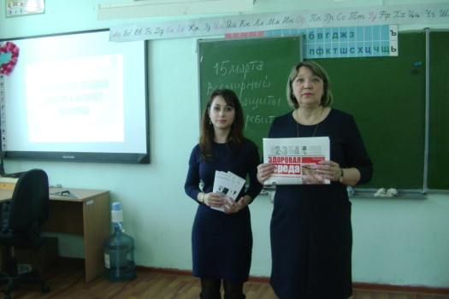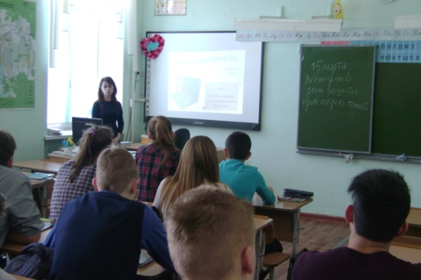

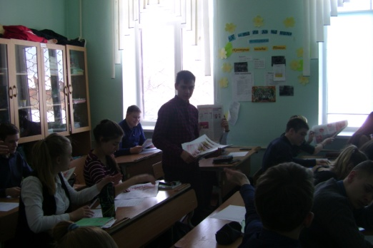
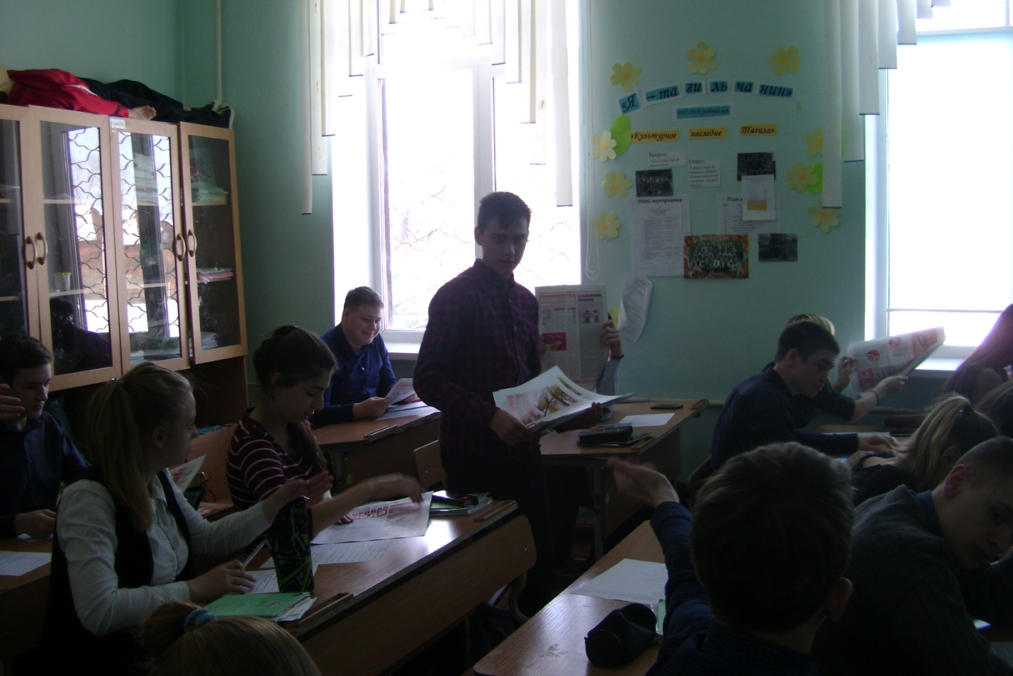

15 марта международная общественность отметит Всемирный день защиты прав потребителей, как день международного потребительского движения. По сложившейся традиции Международная Федерация потребительской организации каждый год определяет тематику Всемирного дня защиты прав потребителей. В 2016 году этот день пройдет под девизом «Исключить антибиотики из меню».
Управлением Роспотребнадзора по Свердловской области проводятся многочисленные мероприятия, конкурсы, посвящённые Всемирному дню защиты прав потребителей. Так, 11.03.16 учащиеся объединения «Начни своё дело» (10-11 классы ОУ №49,66) встретились с начальником отдела экспертиз консультационного пункта Нижнетагильского отдела Роспотребнадзора Александром Башкировым, который познакомил ребят с содержанием данного вопроса. Старшеклассники посмотрели фильм по теме, задавали вопросы. Тема настолько заинтересовала учащихся, что диалог был продолжен уже на следующем занятии в объединении.
В настоящее время важность и актуальность формирования потребительских знаний и умений у подростков с целью их социальной адаптации ни у кого не вызывает сомнения. Начинать это образование лучше всего со школьной скамьи, потому что полученные знания пригодятся ребятам в жизни независимо от того, кем они станут в будущем. Сформированная в школьные годы потребительская культура поможет молодым людям стать активными и ответственными гражданами правового общества, поможет выработать свою систему потребительских ценностей.
Отмечаем Всемирный День защиты прав потребителей

В объединении «Начни своё дело» 18.03.17 состоялось очередное мероприятие в рамках Всемирного дня защиты прав потребителей. На занятие к учащимся пришла юрисконсультант консультационного пункта по защите прав потребителей С.А. Барышникова.
Основной целью проведения мероприятия является повышение уровня информированности подростков по вопросам защиты их прав, формированию грамотного, самостоятельного потребительского поведения.

15 марта международная общественность отметила Всемирный день защиты прав потребителей, который в 2018 году прошёл под девизом «Сделаем цифровые рынки справедливыми и честными».

